**Documento de Projeto de Software**

# Histórico de revisões do Documento

|  |  |  |  |
| --- | --- | --- | --- |
| **Versão (XX.YY)** | **Data (DD/MMM/YYYY)** | **Autor** | **Descrição** |
| 1.0 | 24.01.2020 | Cleís Aurora | Levantamento Requisitos |
|  |  |  |  |
|  |  |  |  |

**Índice**

1. INTRODUÇÃO 4
   1. PROPÓSITO DO DOCUMENTO DE REQUISITOS 4
   2. PÚBLICO ALVO 4
2. DESCRIÇÃO GERAL DO PRODUTO 5
   1. SITUAÇÃO ATUAL 5
   2. ESCOPO 5
   3. ATORES 6
   4. PREMISSAS 6
3. REQUISITOS 7
   1. REQUISITOS FUNCIONAIS 7
   2. REQUISITOS NÃO FUNCIONAIS 7
   3. REGRAS DE NEGÓCIO 8
   4. RESTRIÇÕES DE HARDWARE 8
   5. RESTRIÇÕES DE SOFTWARE 8
   6. IDENTIFICAÇÃO DOS CASOS DE USO 8
   7. DIAGRAMA DE CASOS DE USO 10
   8. DIAGRAMA DE CLASSES 11
4. PROTÓTIPOS DE INTERFACE DE USUÁRIO 12
5. APROVAÇÃO 13

# Introdução

## Propósito do Documento de Requisitos

Esse documento tem o objetivo de detalhar os requisitos dos usuários que deverão ser atendidos pelo sistema a ser construído nesse projeto. Ele servirá como base para a construção do sistema por parte dos programadores.

Aqui estará presente uma descrição detalhada das funções do produto, de suas interfaces e do comportamento esperado do sistema.

## Público Alvo

Este documento destina-se aos arquitetos de software, engenheiros de software testadores e usuários classificados como usuários fornecedores.

# Descrição Geral do Produto

## Situação Atual

Uma agência de turismo chamada CodeTur de pequeno porte que atua no ramo de pacotes turísticos voltado para desenvolvedores criada por Fernando Ramos em 2019 na região da Avenida Paulista em São Paulo.

Atualmente Fernando divulga os pacotes de viagens de sua agência em Eventos de TI por meio de panfletos, com o crescimento do número de pacotes ficou inviável a criação de panfletos para cada pacote.

## Escopo

|  |  |  |
| --- | --- | --- |
| **Nº** | **Módulo** | **Descrição** |
| 1 | Sistema Web | Será desenvolvido um sistema web capaz de gerenciar informações do aplicativo. |
| 2 | Mobile / Aplicativo | Será desenvolvido um sistema Mobile capaz de atender ao Sistema Operacional Android. |
| 3 | API | Será devenvolvida uma api que fará a integração entre o sistema web e o aplicativo. |

## Atores

|  |  |  |
| --- | --- | --- |
| **Nº** | **Ator** | **Definição e Privilégio de Acesso e Segurança** |
| 1 | *Colaborador*  *Administrador* | *Responsável pelo sistema web, somente ele tem acesso ao sistema, responsável por cadastrar, atualizar os pacotes no sistema.* |
| 2 | *Cliente Final* | *Usuário comum que tem acesso aos pacotes no aplicativo.* |

## Premissas

## Servidor de hospedagem Asp.Net – Api / Sistema Web

## Conta na playstore

# Requisitos

## Requisitos Funcionais

|  |  |  |  |
| --- | --- | --- | --- |
| **ID** | **Descrição** |  | **Plataforma** |
| RF 001 | Listar pacotes (adm/cliente) | | Web e App |
| RF 002 | Filtrar pacotes (adm/cliente – país e mês) | | Web e App |
| RF 003 | Cadastrar Pacotes (adm) | | Web |
| RF 004 | Atualizar(adm) | | Web |
| RF 005 | Fazer login (adm) | | Web |
| RF 006 | Alterar status pacote (adm) | | Web |

## Requisitos Não Funcionais

|  |  |  |
| --- | --- | --- |
| **ID** | **Descrição** | **Categoria** |
| RNF 001 | Identidade Visual (adm/cliente) | Web e App usabilidade |
| RNF 002 | Tela Listagem Simples | Web e App  Usabilidade |
| RNF 003 | Senha com no mínimo 8 caracteres, com letras e números | Web  Segurança |

1. **Regras de Negócio**

|  |  |  |
| --- | --- | --- |
| **ID** | **Nome** | **Descrição** |
| *RN 001* | *Listar somente pacotes ativos (cliente)* | *App* |
| *RN 002* | *Somente usuários adm podem acessar o sistema Web (admin)* | *Web* |

* 1. **Restrições de Hardware**

|  |  |
| --- | --- |
| **Nº** | **Descrição** |
| 1 | Dispositivo mínimo de 512mb de memória ram |
| 2 | espaço mínimo de 50 mb de memória interna |
| 3 | dispositivo deve conter acesso à internet. |

* 1. **Restrições de Software**

|  |  |
| --- | --- |
| **Nº** | **Descrição** |
| 1 | Dispositivo deve conter Sistema Android. |

* 1. **Identificação dos Casos de Uso**

|  |  |  |
| --- | --- | --- |
| **ID** | **Caso de Uso** | **Descrição** |
| *UC001* | *Visualizar pacotes ADM* | *O admin irá visualizar todos os pacotes em uma tabela que irá mostrar a imagem, nome, país e os botões de alterar pacote que irá direcionar oara outra página e um botão de alterar status do pacote (ativo e intativo)* |
| *UC002* | *Cadastrar pacotes ADM* | *O admin irá cadastrar os pacotes com a url da imagem, data de início e fim, nome, país, descrição do pacote, status (ativo/intivo), todos os campos são obrigatórios.* |
| *UC003* | *Alterar Pacotes ADM* | *O admin irá atualizar os pacotes, todos os campos são obrigatórios* |
| *UC004* | *Filtrar Pacotes (por mês)* | *O cliente no aplicativo poderá filtrar os pacotes que deseja somente pelo mês.* |
| *UC005* | *Filtrar Pacotes (por país)* | *O cliente no aplicativo poderá filtrar os pacotes que deseja somente pelo país.* |
| *UC006* | *Filtrar Pacotes (por mês e país juntos)* | *O cliente no aplicativo poderá filtrar os pacotes que deseja pelo mês e pelo país.* |
| *UC007* | *Alterar status do pacote* | *O admin poderá alterar o status do pacote de forma simples na listagem dos pacotes no sistema web.* |
| *UC008* | *Efetuar login* | *O administrador deverá informar o e-mail e senha para efetuar o login no sistema.* |
| *UC009* | *Efetuara logoff* | *Caso o usuário esteja logado no sistema web, ele poderá efetuar logout.* |
| *UC010* | *Selecionar pacote* | *O cliente no aplicativo poderá selecionar um pacote para ter mais informações a respeito (detalhes do pacote).* |
| *UC0011* | *Detalhes pacotes Cliente* | *O cliente no aplicativo terá acesso aos detalhes do pacote, imagem, nome, data, descrição, um botão para ligar e um botão para enviar e-mail.* |
| *UC0012* | *Visualizar pacotes clientes* | *O cliente, no app irá visualizar todos os pacotes ativos no sistema.* |
| *UC013* | *Enviar e-mail* | *Ao clicar no botão irá abrir o app de e-mail do usuário com o campo “para” preenchido.* |
| *UC014* | *Efetuar ligação* | *Ao clicar no botão irá efetuar uma ligação para a agência.* |

* 1. **Diagrama de Casos de Uso**

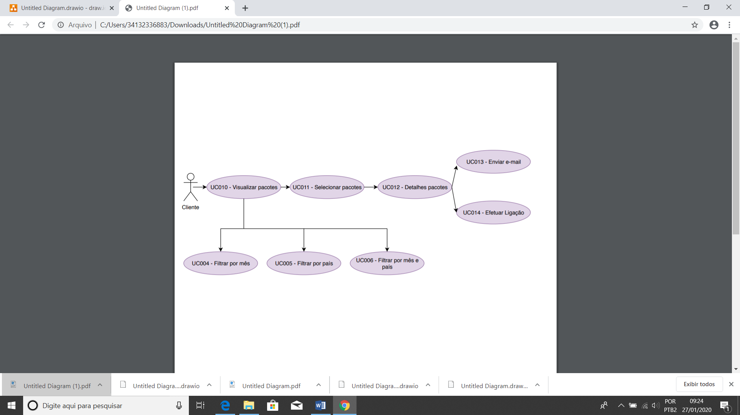

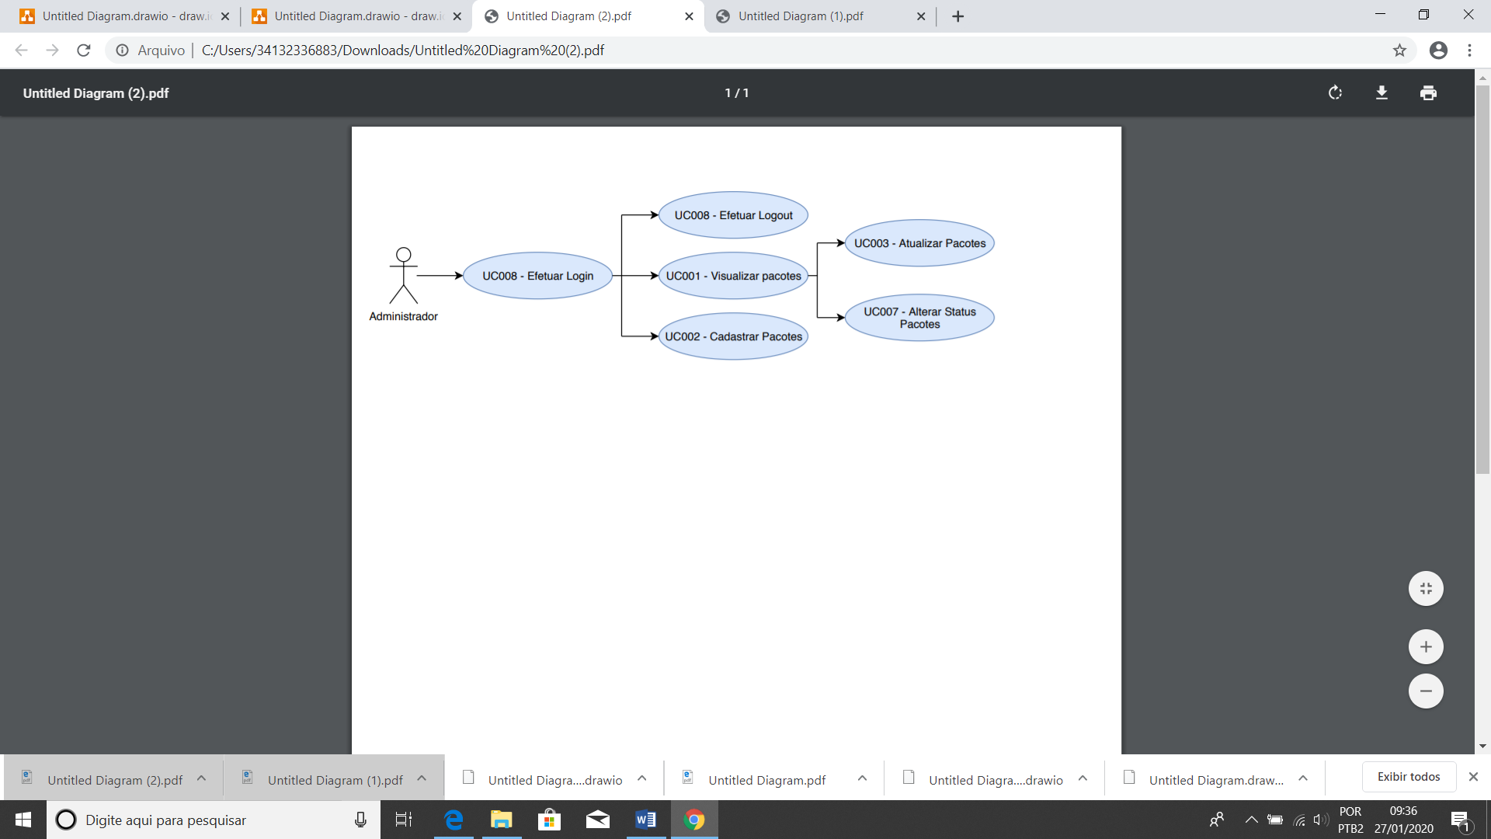

* 1. **Diagrama de Classes**

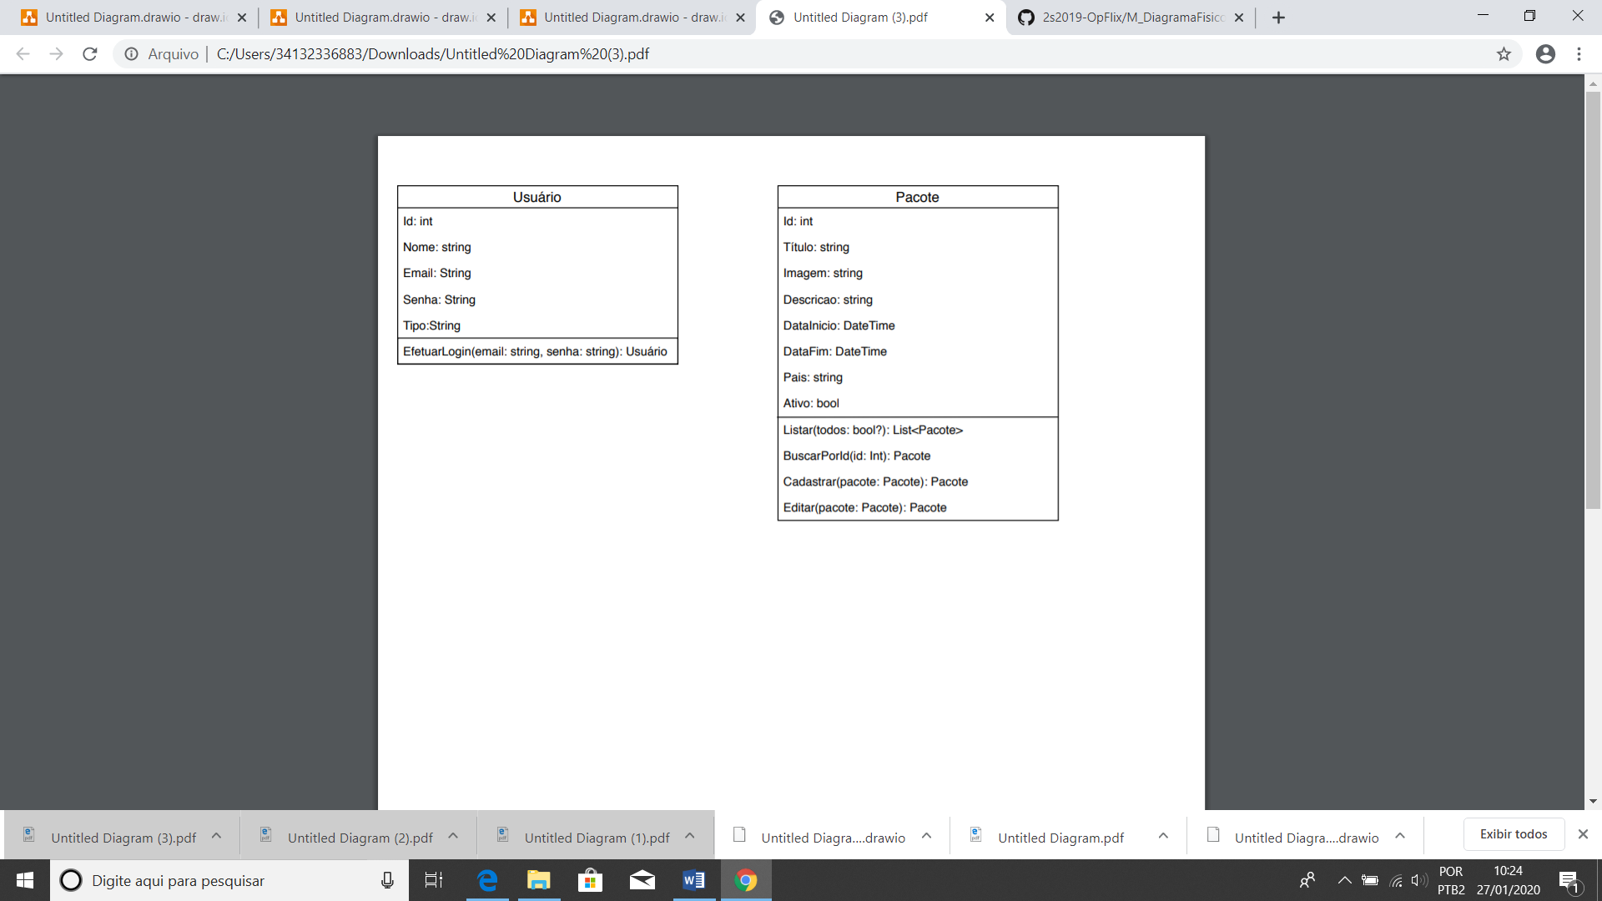

1. **Protótipos de Interface de Usuário**

**Aprovadores**

|  |  |
| --- | --- |
| Fernando Henrique | Analista de Sistemas |
| Gabriel Ramos | Cliente responsável pelo projeto |